12.1今日动态
- 来园篇
今日来园幼儿14人，19人请假。能够主动和老师打招呼的小朋友有冯钰源、鞠雨恒、沈沐晨、李沐冉、张琳晞、曹铭轩、李雨菲、栾晞纯、万慕铄、徐梓皓、陶栀夏、王子嘉。

二、区域游戏篇
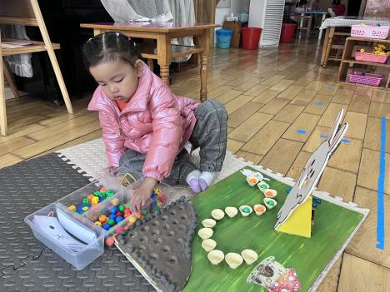 | 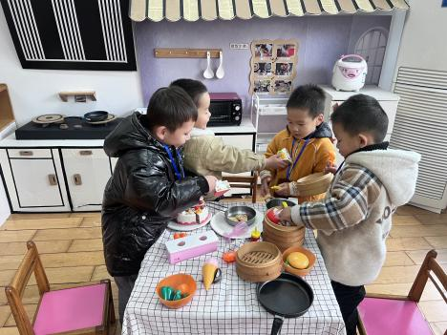 | 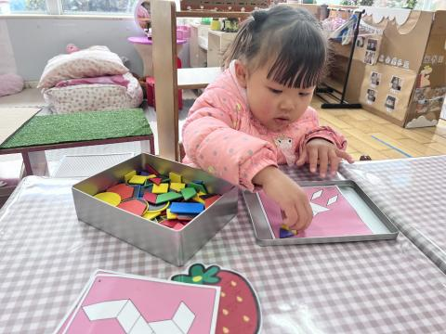
益智区：  栾晞纯来到益智区，铺好垫子，拖鞋开始游戏。她拿出橙色圆形和绿色圆形，按照橙绿橙绿橙绿的规律铺路，用时2分钟，接着她又按照同样的规律串珠子。 | 娃娃家：  师：今天你在娃娃家是怎么玩的？  万慕铄：我今天是厨师，我烧了好吃的。  师：那你能介绍一下你做的美食吗？  万慕铄：是青菜炒鸡蛋，很好吃。 | 益智区：  师：你这个为什么空在这？  李沐冉：我找不到这个图形。  师：那你认识这个图形吗？  李沐冉：这个是梯形。  师：那你仔细找一找，可以一片一片地找。

三、集体活动篇——健康：好吃的芋头
今天我们带孩子一起认识了各种芋头的做法以及芋头的功效和作用。芋头中碳水化合物丰富，特别是淀粉含量很高，还有丰富的B组维生素维生素C、蛋白质、钾、钙、磷等矿质阮素。此外芋头还富含有对牙齿很重要的氟元素。
1.芋头中含有大量的淀粉，能缓解饥饿,满足身体能力供应;头中的膳食纤维能帮助消化，缓解人体避免问题。
2.芋头中丰富的B族维生素、维生素C能缓解机体因缺乏这些维生素导致的缺乏症，还能改善皮肤和延缓衰老等作用。
3.芋头中的粘液蛋白被人体吸收后能产生兔疫球蛋白，提高机体免疫力;头的解毒功效还能抑制和消除身体癌毒的作用，对防癌抗癌等疾病有积极作用。
- 芋头中富含钾、铆元素，有助于婴幼儿生长发育，妇食用也能促进胎儿发育。
5.芋头中特含的氟元素能保护牙齿，洁净牙齿和防止龋洞的形成。
能够认识芋头，并简单说一说芋头的做法的幼儿有鞠雨恒、沈沐晨、李沐冉、张琳晞、曹铭轩、李雨菲、栾晞纯、万慕铄、徐梓皓、王子嘉

三、生活篇
1.午餐情况
今天午饭吃的是山芋饭、西蓝花杏鲍菇和土豆牛肉，喝的是豆腐汤。
能够不挑食，全部吃完的小朋友有冯钰源、鞠雨恒、沈沐晨、李沐冉、曹铭轩、栾晞纯、李一阳、陶栀夏、王子嘉

友情提醒：
1.各位家长，安全教育平台的作业请及时完成。
2.近期温度下降较多，请大家给孩子增添衣物。

